516-DaríoNL-ISO101-InstalarEnVirtualizadores
TAJAMAR | Asir1-16 (516) | 07/11/2025
Instalar en Virtualizadores
ISO – TEMA 1 – 101

Contenido
Objetivos 2
Inventario 3
Ejecución 4
VMWare 4
General 4
Windows 11 6
Ubuntu Desktop 21
VirtualBox 28
Windows 29
Ubuntu Desktop 32
Conclusiones 33

Objetivos

El objetivo de la práctica es adquirir competencia en la instalación y gestión de sistemas operativos en entornos virtualizados, utilizando dos plataformas distintas:
- VMWare Workstation y Oracle VirtualBox.
Para ello, se requiere instalar un sistema Windows Desktop y otro Ubuntu Desktop en cada virtualizador, garantizando que las máquinas virtuales, los sistemas y las cuentas de usuario creadas estén nombradas de forma que identifiquen claramente al alumno.
Con esto se busca comprender las diferencias operativas entre ambos virtualizadores, reforzar el proceso de instalación de sistemas operativos y asegurar una organización coherente y trazable de los entornos creados.

Inventario

Para la realización de esta práctica se emplearon los siguientes recursos:
- Hardware: Ordenador anfitrión con capacidad de virtualización.
- Software:
  - Sistemas operativos Windows 11 y Ubuntu Desktop ejecutados en máquinas virtuales dentro de VMware y VirtualBox.
  - Microsoft Word para la elaboración del informe.
- Herramientas y documentos: Guía oficial de la práctica proporcionada por el profesor y los enlaces incluidos en ella como material de apoyo.

Ejecución

VMWare

General

Abrimos la aplicación de virtualización y empezamos el proceso de crear una máquina virtual (en este apartado veremos los pasos generales).
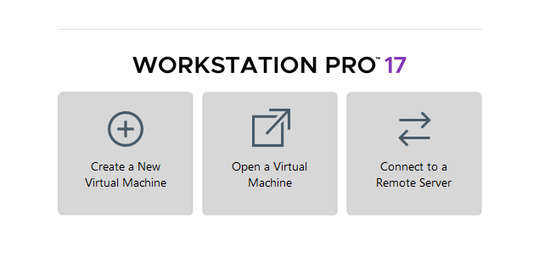
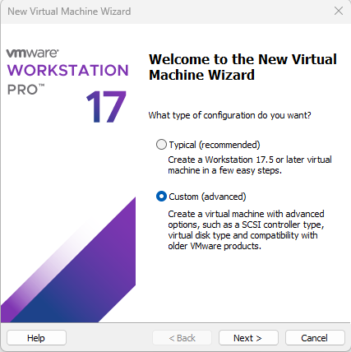

Ahora elegimos nuestra versión del virtualizador.
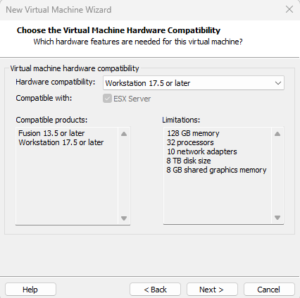
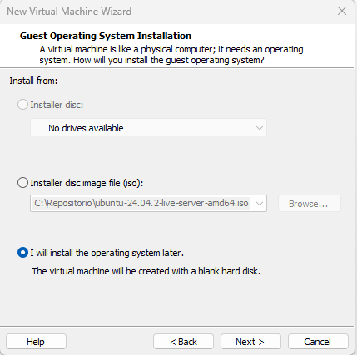
Y hasta aquí podemos decir que son los pasos estrictamente comunes para todas las máquinas.

Windows 11

Empezaremos viendo como instalar un sistema operativo Windows de escritorio, en este caso será Windows 11.
En esta parte solamente estamos preparando y creando la máquina para el sistema operativo que vamos a instalar.
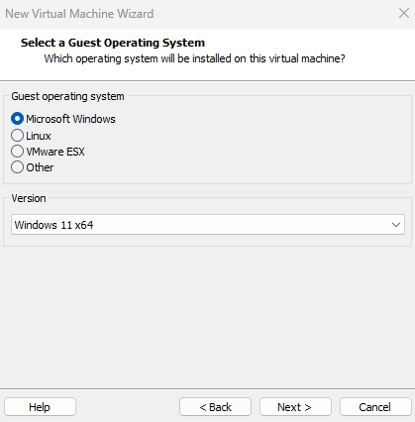
Elegimos el nombre de la máquina y la ubicación dónde se almacenará.
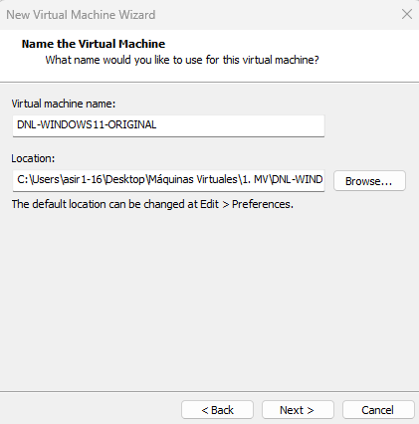

En el caso de Windows 11, debemos establecer una contraseña para algunos ficheros que se encriptarán (esto lo podemos quitar más adelante si lo deseamos).
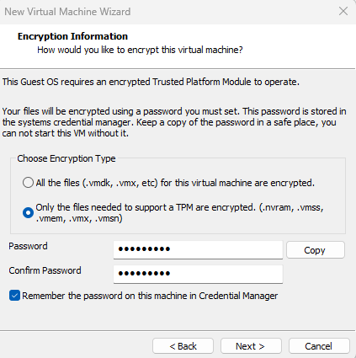
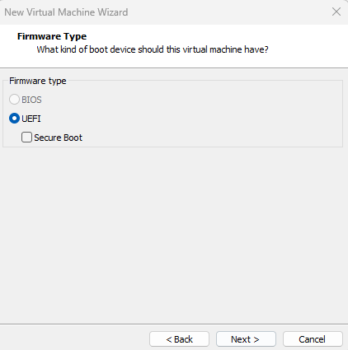

Ahora nos preguntará por algunos parámetros de hardware virtual para permitir a nuestra máquina usarlo.
En este caso, dejaremos todos los parámetros por defecto que nos den (ya que anteriormente hemos indicado que será un Windows 11 y nos dará unos valores óptimos).
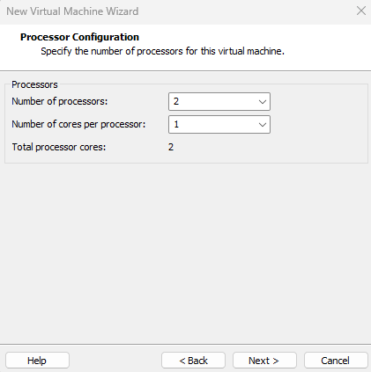
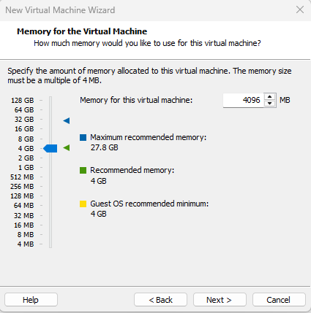

Ahora elegiremos el tipo de conexión de la tarjeta de red, para una instalación elegiremos el modo host-only ya que:
- Usar una red host-only antes de instalar el sistema operativo evita cualquier intento de conexión externa y elimina variables relacionadas con la red real.
- Esto reduce tiempos, simplifica la configuración inicial y permite centrarse únicamente en la instalación y ajuste del sistema sin interferencias de internet ni servicios remotos.
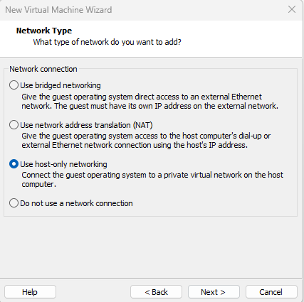

Seguimos con lo recomendado.
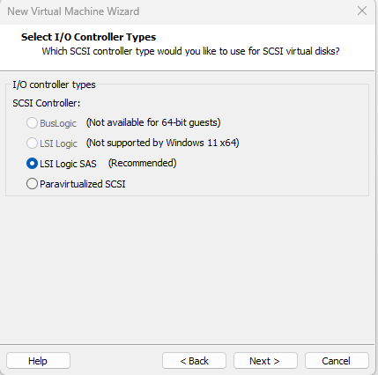
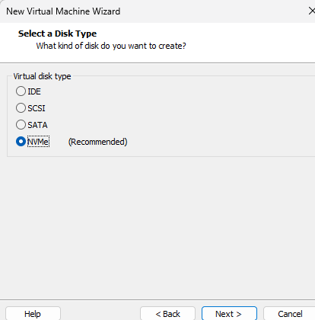
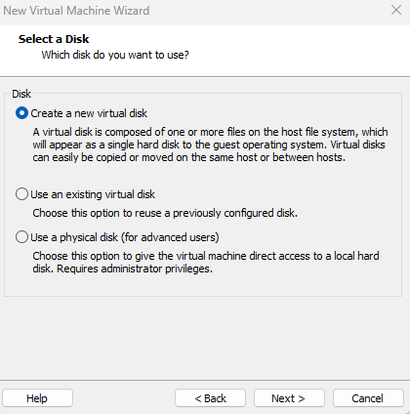

El tamaño del disco también lo dejaremos por defecto, pero elegiremos solo crear un archivo de disco.
- Un único archivo de disco reduce la fragmentación interna y mantiene el almacenamiento más ordenado, lo que puede mejorar la consistencia y el rendimiento.
- Usar varios archivos facilita mover o copiar la máquina entre sistemas, pero si no se va a trasladar, el disco único resulta más directo y estable.
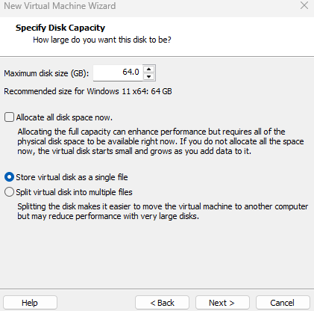
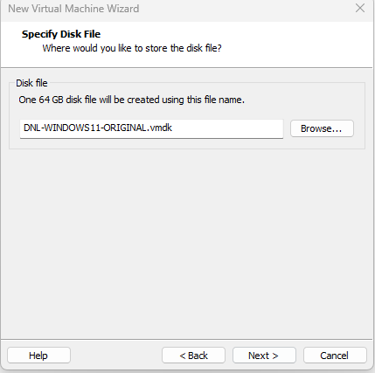

Y con esto finalizamos la creación de la máquina virtual, ahora deberemos instalar el sistema.
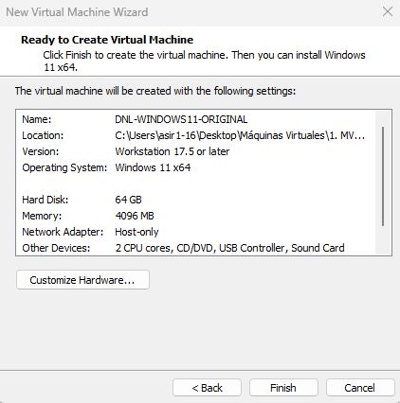
Comenzaremos el proceso de instalación de Windows 11.
Abrimos los ajustes de la máquina virtual.
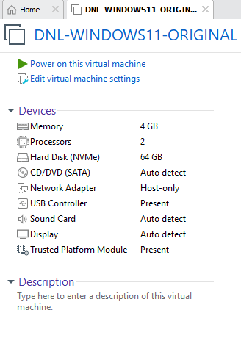

Seleccionamos la imagen de instalación en formato .iso.
Este archivo se monta como si fuera un disco, por lo que la máquina virtual podrá arrancar desde él para iniciar el proceso de instalación del sistema.
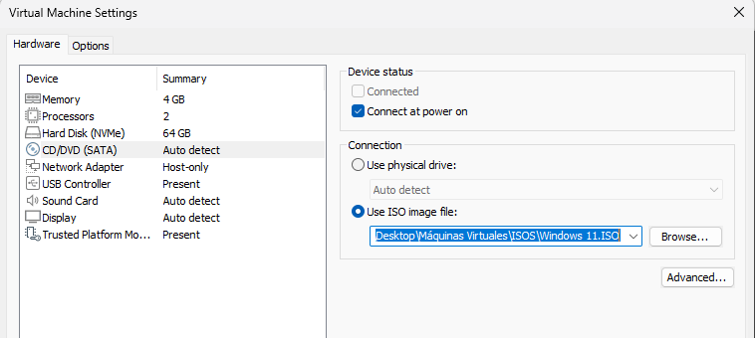

Iniciaremos la máquina virtual y seguiremos los siguientes pasos.
Cuando solo dejamos una flecha en siguiente es que dejaremos los valores por defecto, si hay que elegir otra cosa, lo veremos con una flecha indicando el qué hay que elegir.
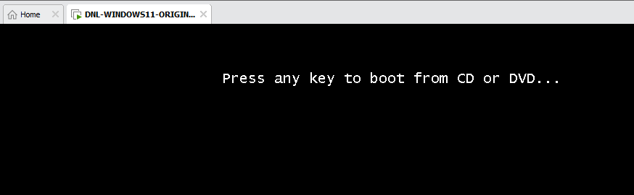
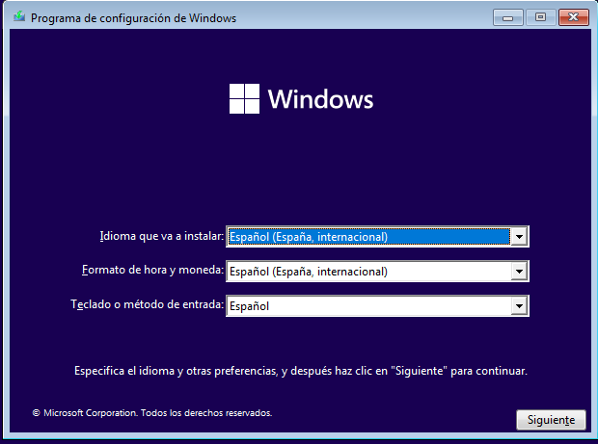
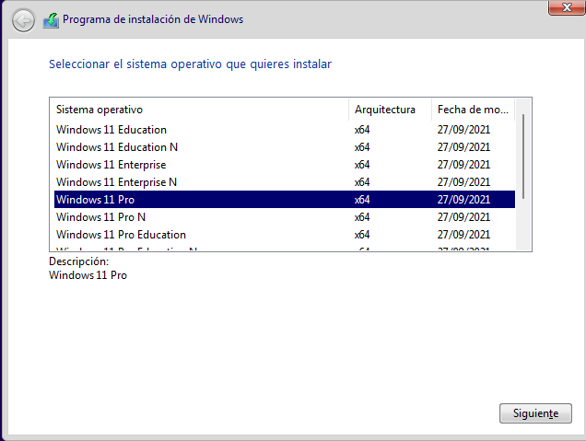
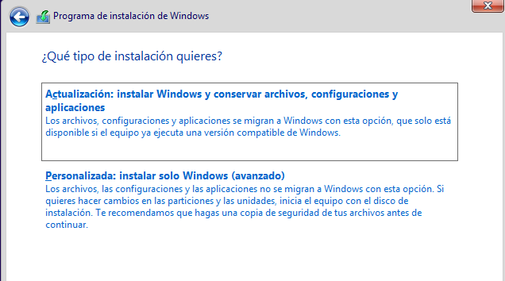
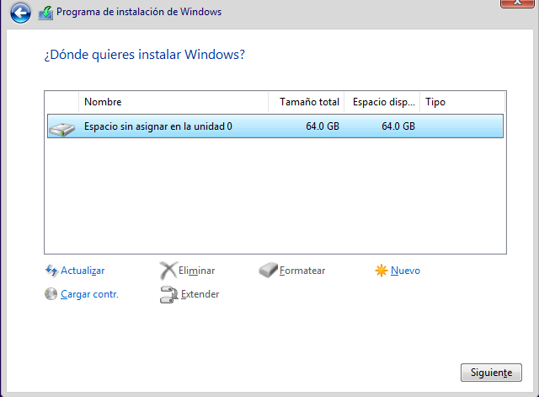
Esperamos.
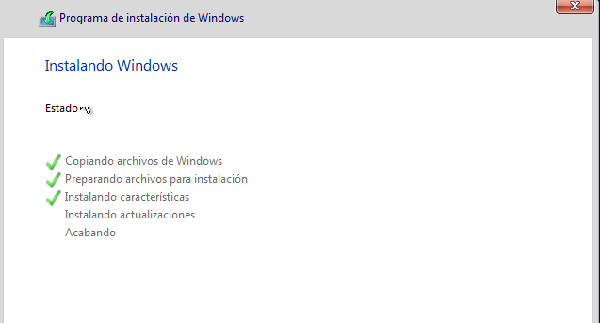

Con esto ya hemos completado la instalación del sistema operativo, ahora iniciaremos las configuraciones.
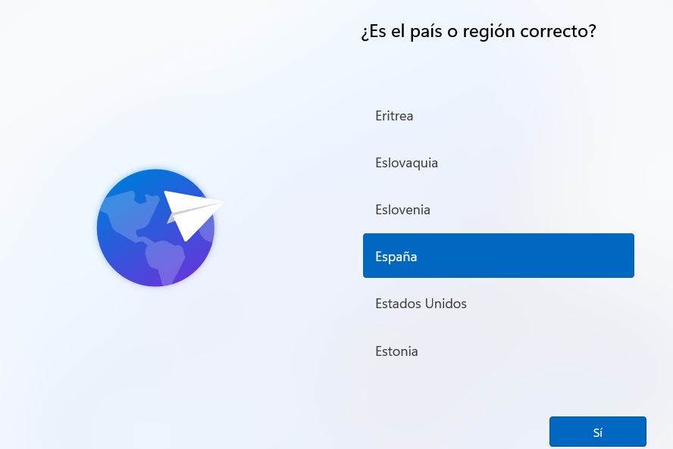
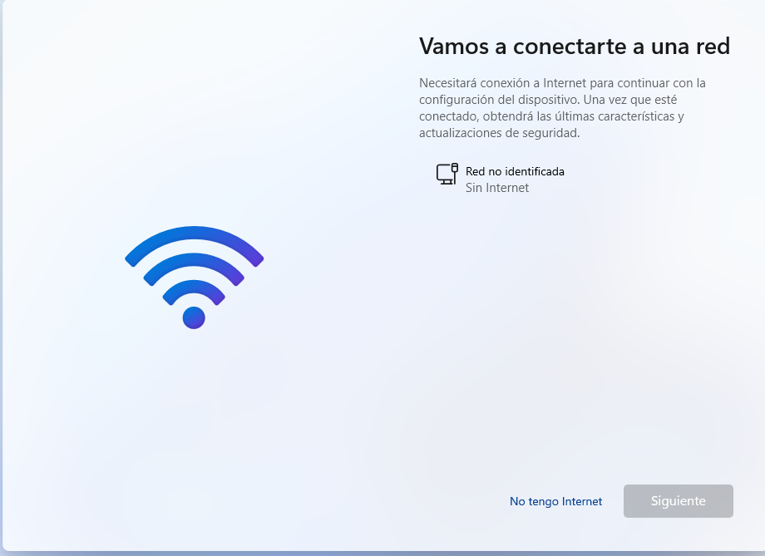
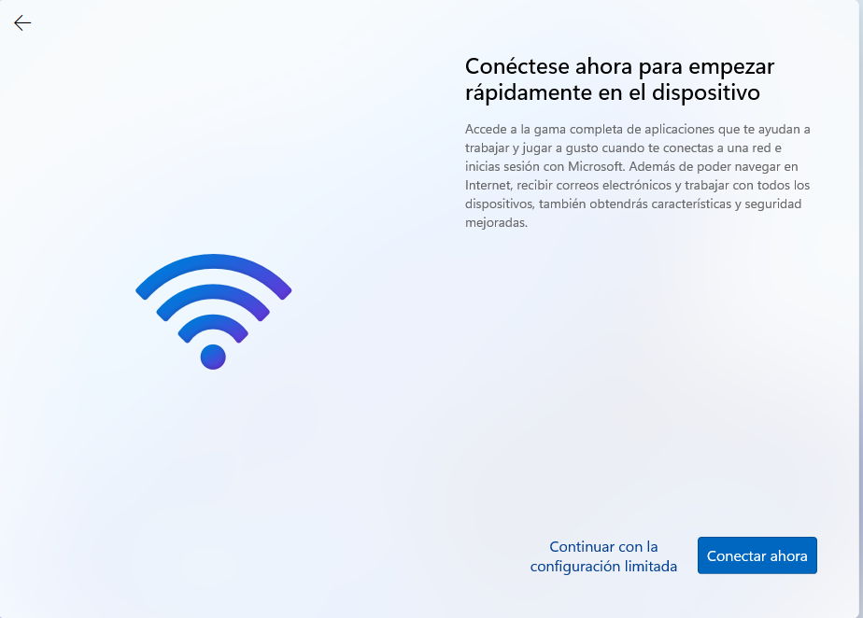

Establecemos el nombre de usuario (administrador) y contraseña.
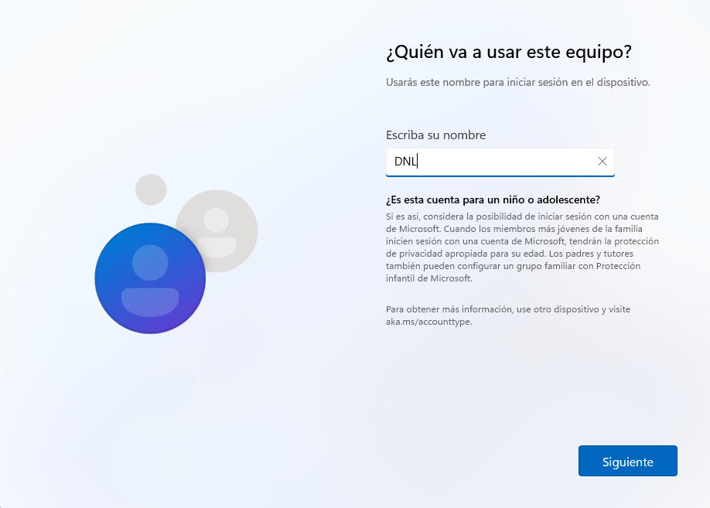
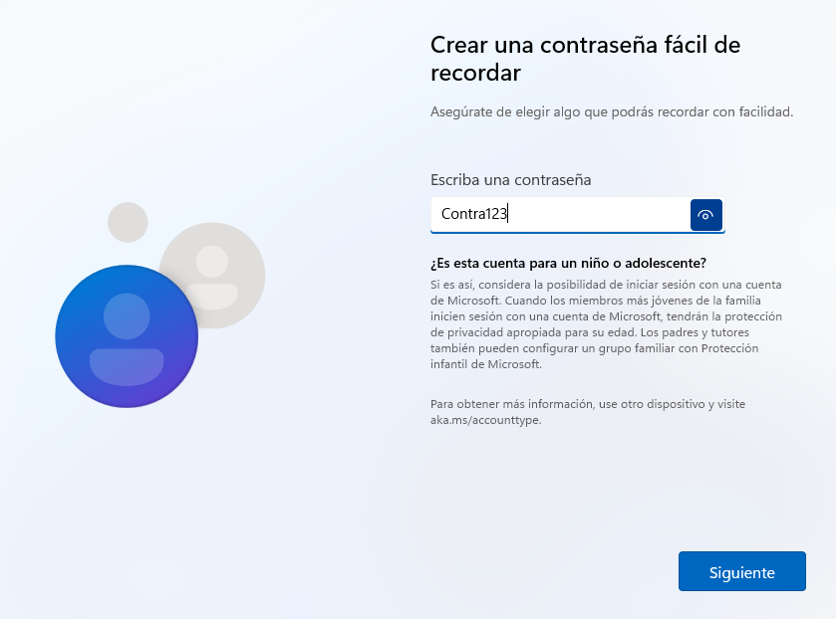
También estableceremos las preguntas de seguridad.
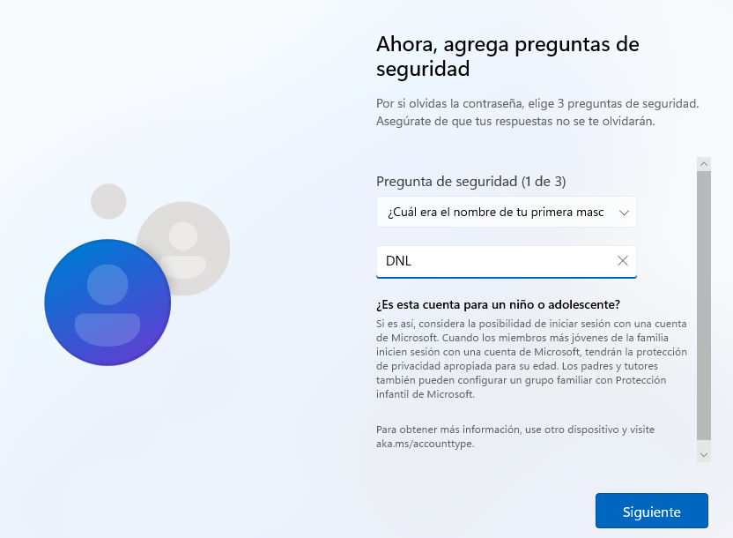

Seguimos con las configuraciones y ahora entramos en la sección donde Windows nos pregunta sobre algunos servicios e informaciones.
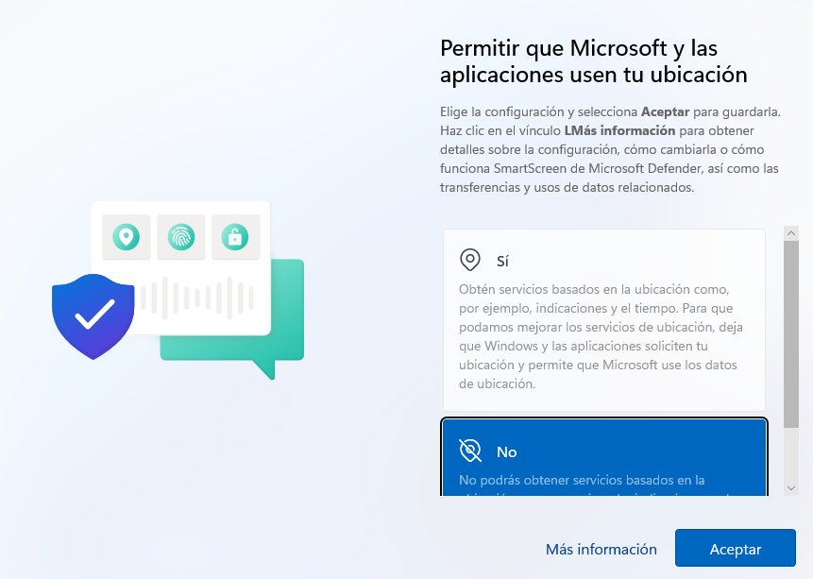
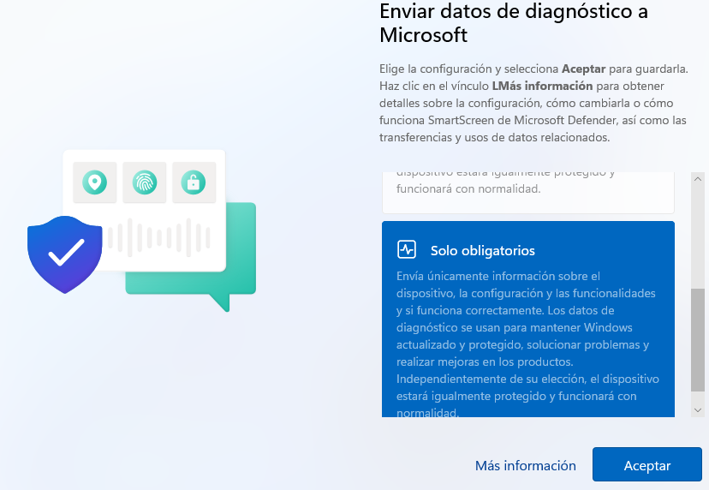
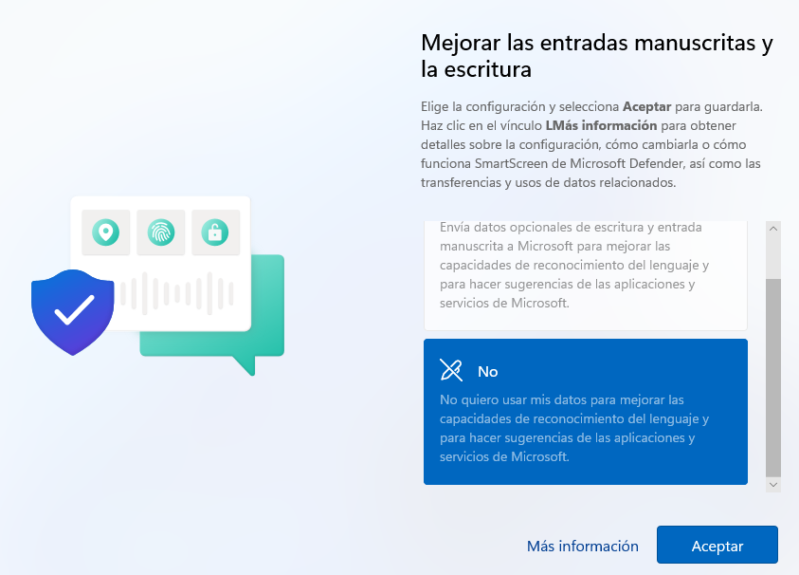

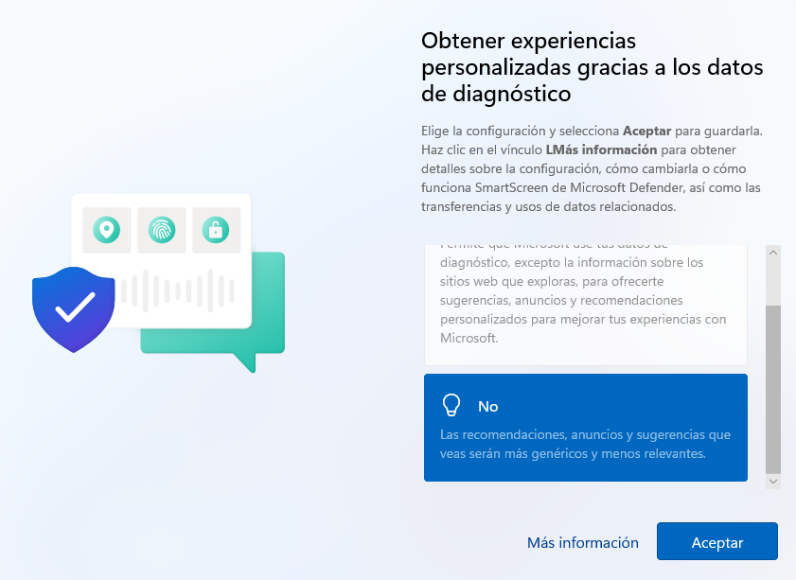
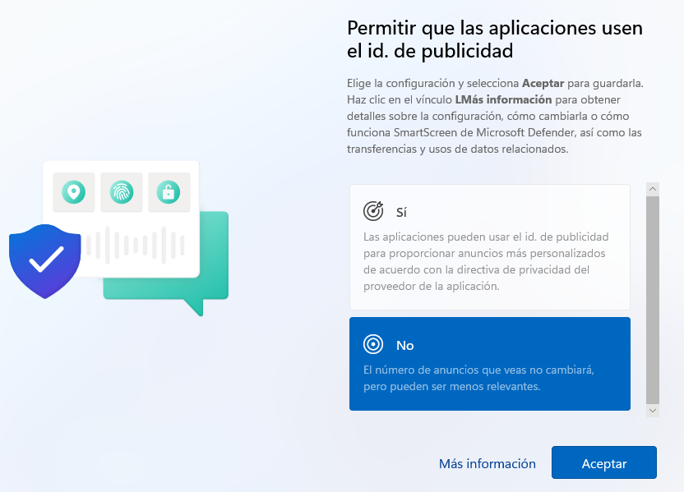

Tras crear la máquina virtual, instalar el sistema y configurarlo, ya hemos terminado todos los pasos para operar con Windows 11 desde VMWare.
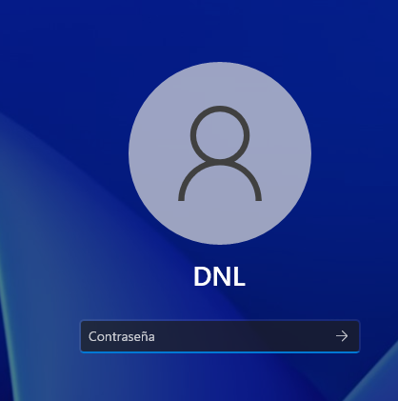
Pero como no hemos podido cambiar el nombre de la máquina ya que no nos lo ha pedido también lo cambiaremos para que sea identificativo.
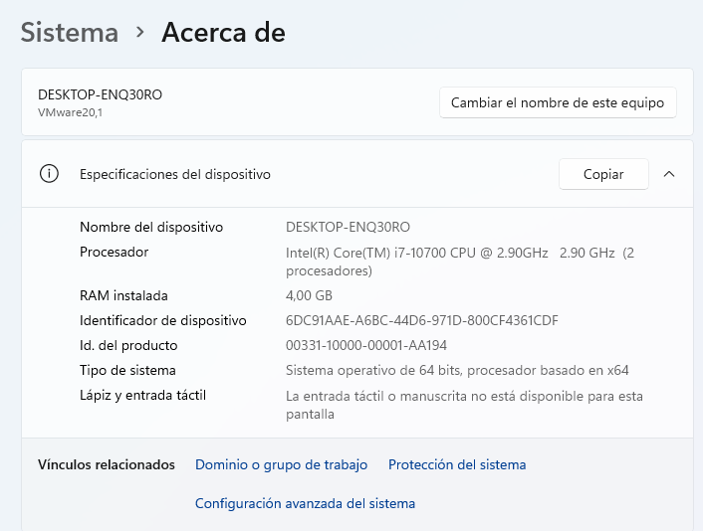
Y reiniciaremos para aplicar los cambios.
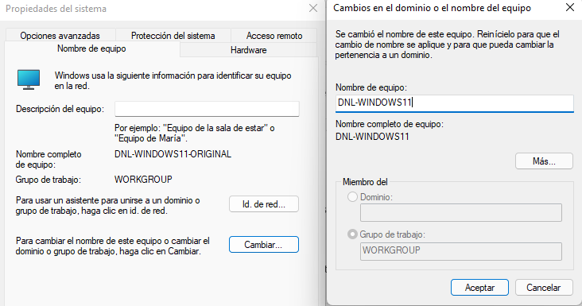

Ubuntu Desktop

Realizaremos los pasos generales para crear la máquina virtual.
Seleccionamos el sistema operativo que vamos a instalar.
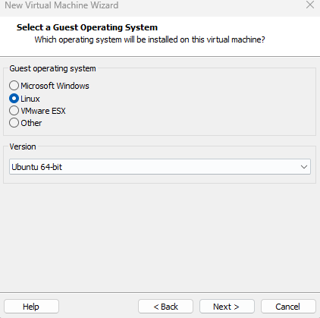
Nombre y ruta.
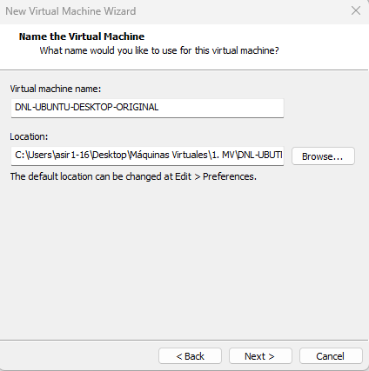
Los siguientes pasos serán el hardware recomendado, la red host-only y el disco en un solo archivo.

Instalación y configuración del sistema operativo.
Indicamos la ISO.
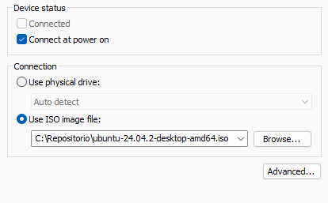
Iniciamos la máquina y comenzamos a establecer los parámetros de instalación.
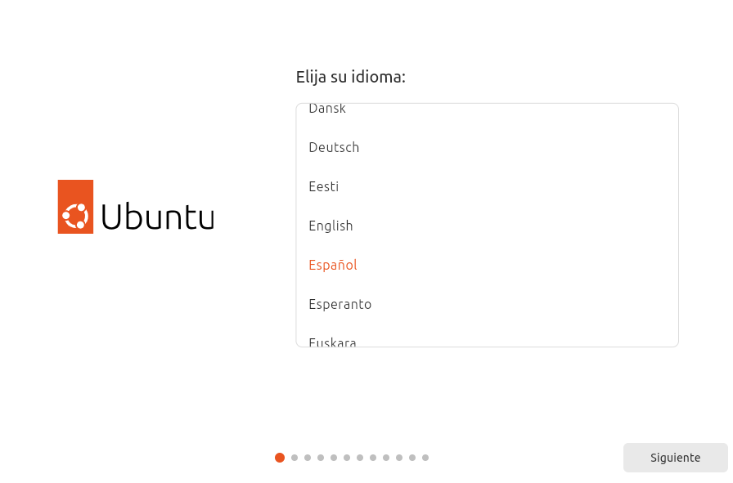

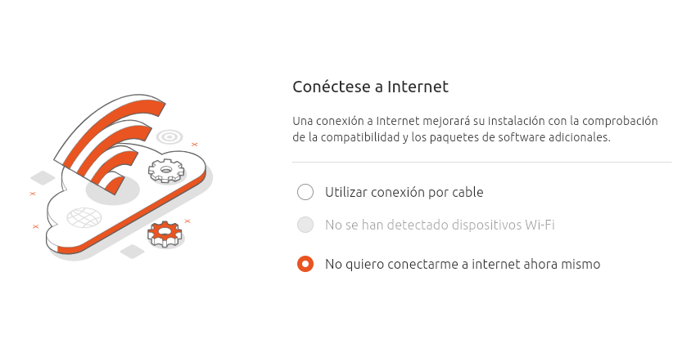
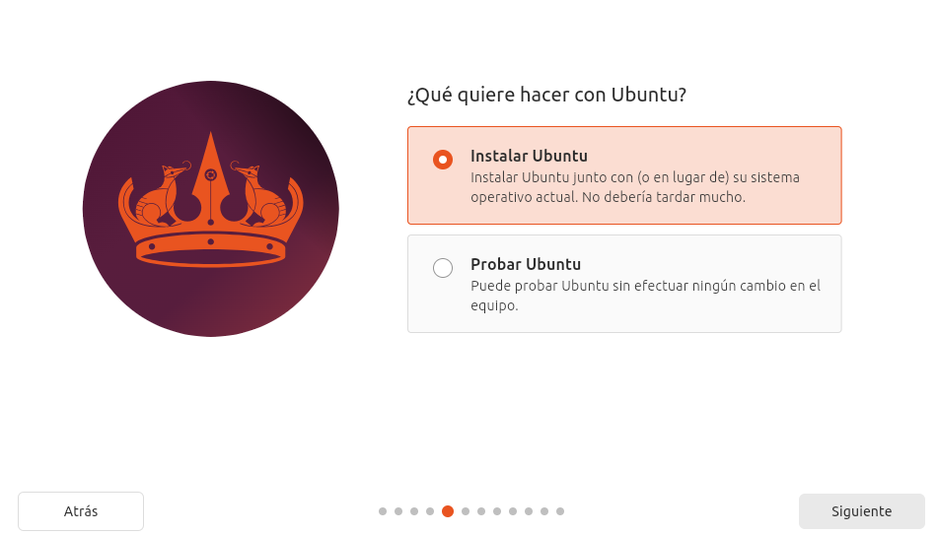
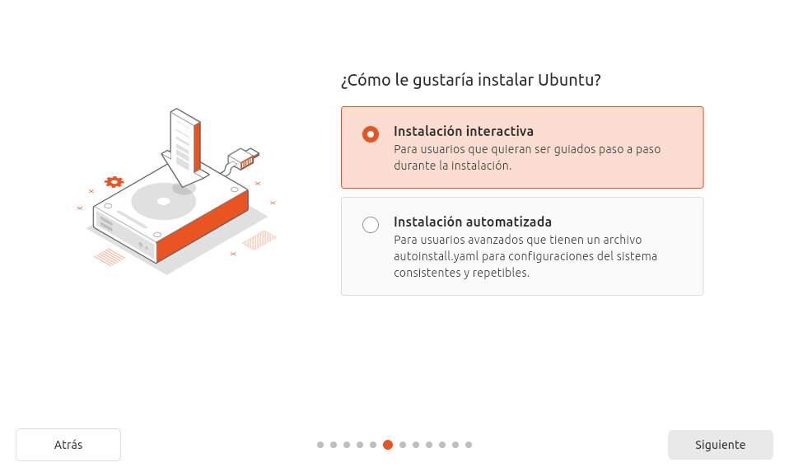
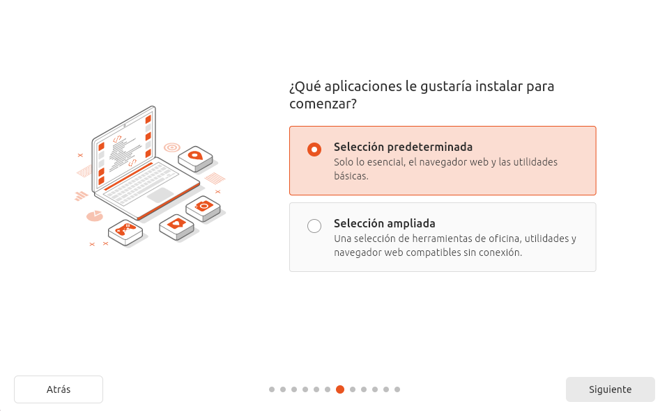
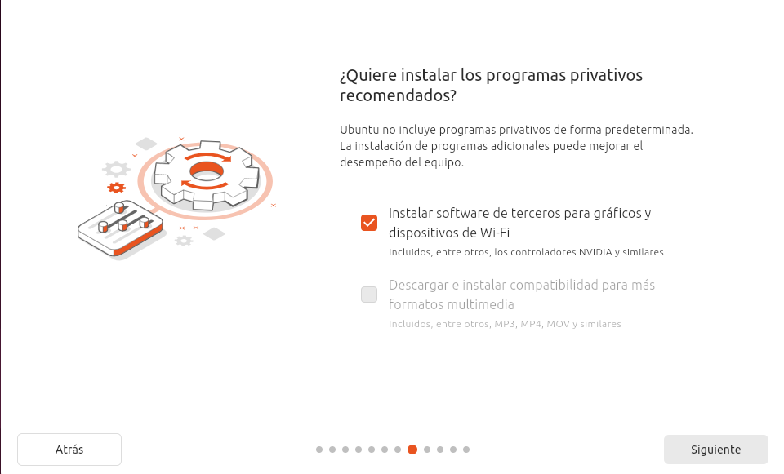
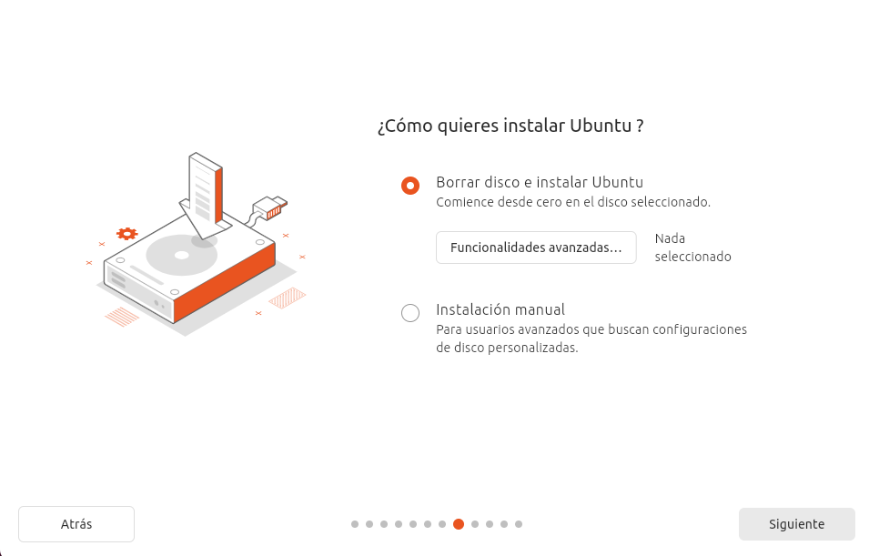

Parámetros de usuario y nombre del equipo.
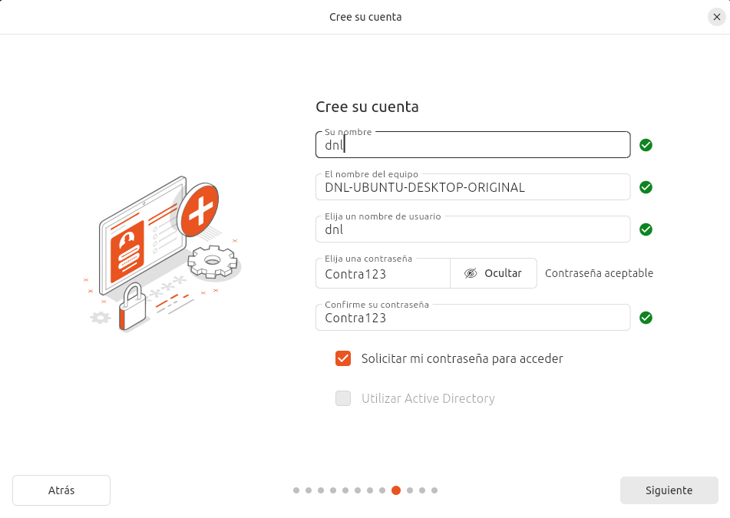
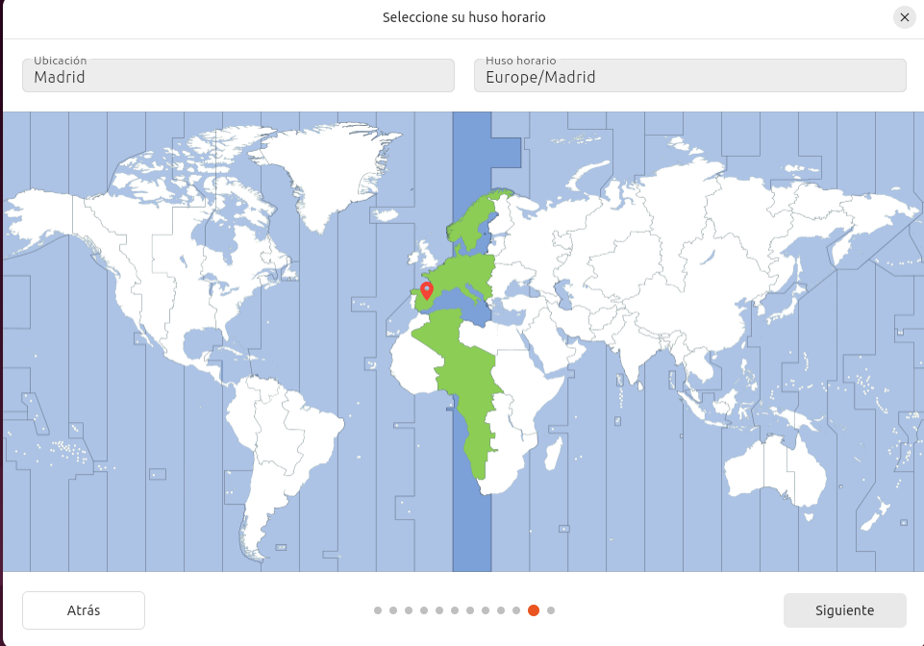

Iniciamos la instalación y esperamos a que acabe.
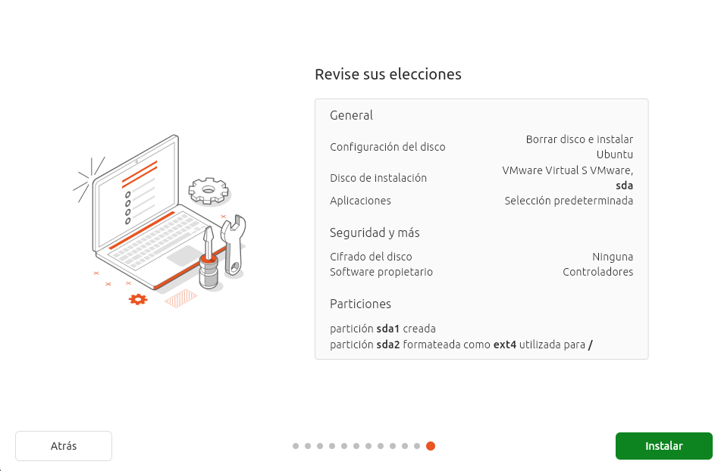
Cuando esté la instalación completa, quitamos la ISO y reiniciamos.
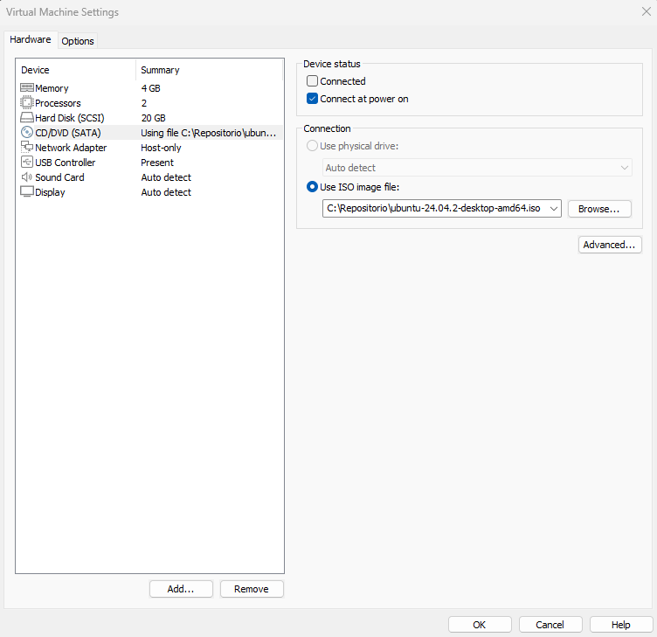

Y con esto ya hemos terminado la implantación de Ubuntu Desktop en VMWare.
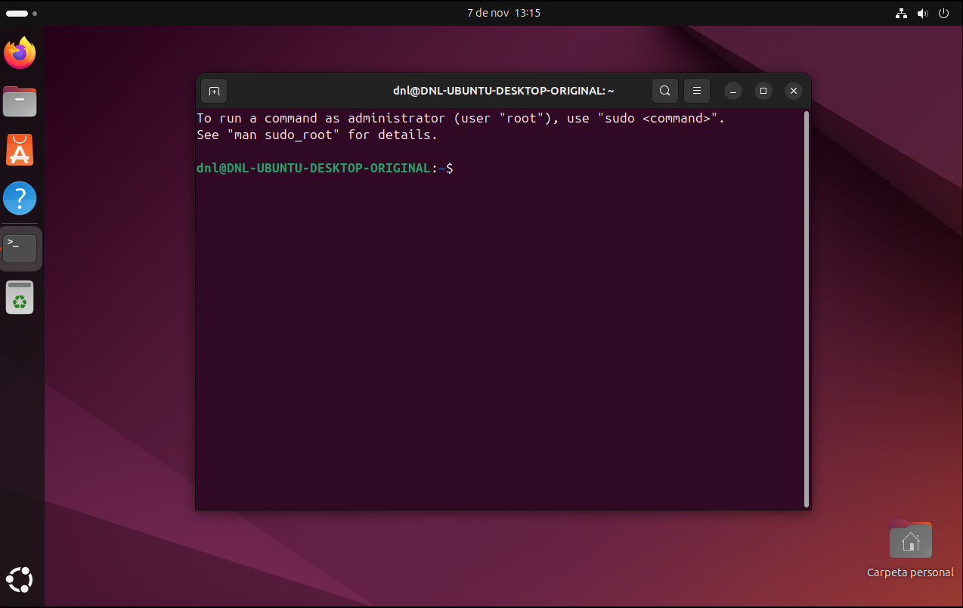

VirtualBox

En esta parte de la práctica realizamos la instalación de Windows 11 y Ubuntu Desktop utilizando el virtualizador Oracle VirtualBox, después de haber llevado a cabo el mismo procedimiento en VMware Workstation.
Puesto que el proceso de instalación del sistema operativo no presenta diferencias relevantes entre ambos entornos, no se detallarán aquí los pasos propios de la instalación.
- En su lugar, nos centraremos en la preparación y configuración de las máquinas virtuales en VirtualBox, ajustando los parámetros necesarios para su correcto funcionamiento.
Abrimos la aplicación.
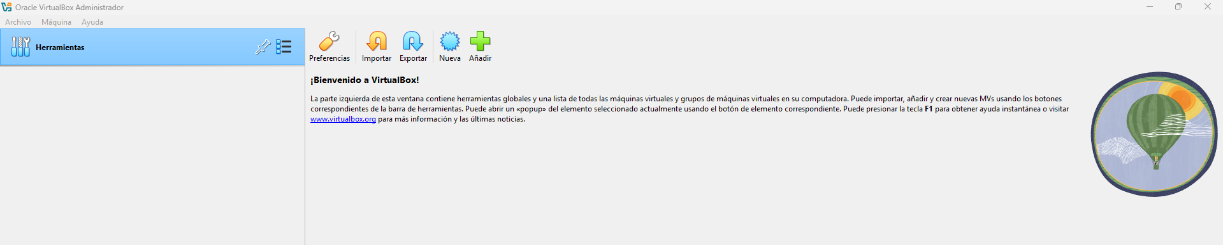

Windows

Vamos a crear una nueva máquina.
Establecemos los valores básicos de nombre y sistema, en este caso no queremos una instalación desatendida a si que lo omitiremos.
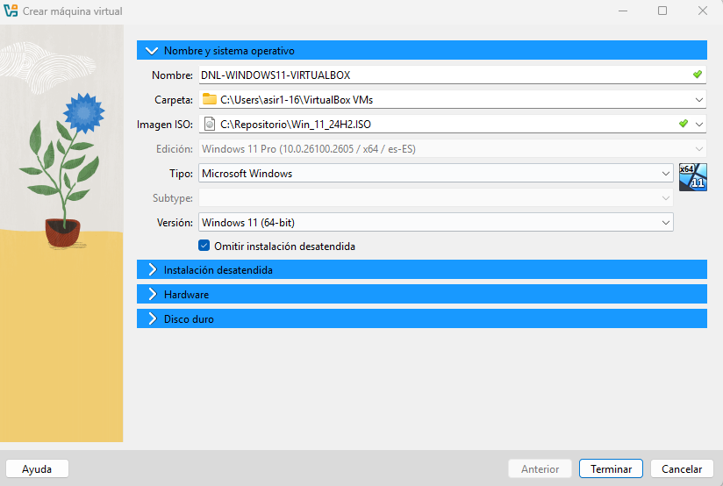
Como lo vamos a omitir, se ve que no podemos establecer nada en ese apartado.
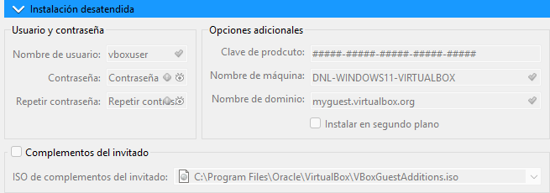

El hardware y el disco duro lo dejaremos por defecto.
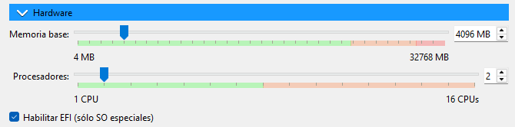
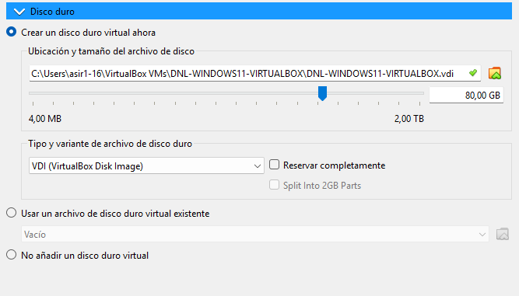
Y finalizamos estas configuraciones con el botón “Terminar”.

Al iniciar la máquina vemos que empezaremos las configuraciones que ya hemos visto, a si que podemos dar por finalizada esta parte en VirtualBox.
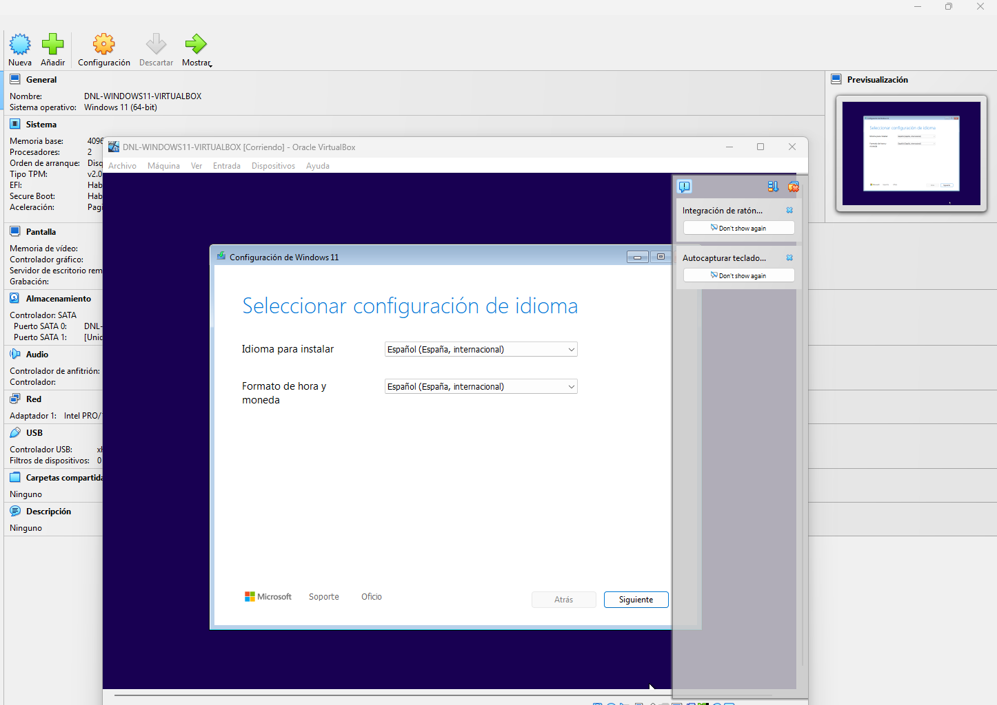

Ubuntu Desktop

Para Ubuntu, es todo igual, solo que seleccionaremos otro nombre y establecemos otra ISO.
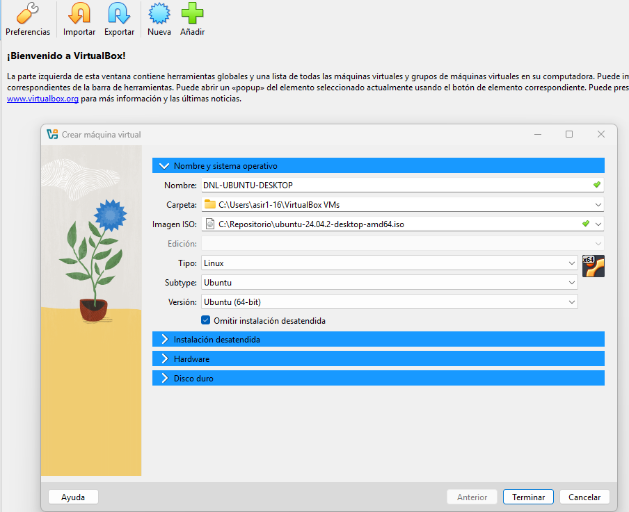
Dejamos todos los otros parámetros por defecto, e igual que con Windows, iniciamos la máquina y podemos realizar las mismas configuraciones.

Conclusiones

La práctica ha consistido en la instalación y preparación de máquinas Ubuntu Desktop y Windows 11 utilizando dos virtualizadores: VMware y VirtualBox.
En VMware se realizó el proceso completo, incluyendo la configuración y la instalación de los sistemas.
En VirtualBox solo se preparó la máquina, ya que las fases de instalación y ajuste son equivalentes a las realizadas anteriormente.
- Se empleó el modo de red Host-Only para evitar la recepción de tráfico externo y posibles interrupciones durante el trabajo.
- Además, se optó por usar un único archivo de disco virtual para reducir la fragmentación, teniendo en cuenta que no se prevé mover estas máquinas a otros equipos.

